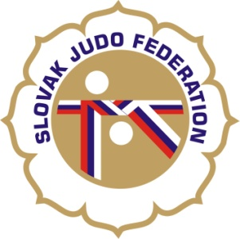

Delegácia rozhodcov MT Banská Bystrica – žiaci a dorast

10.2.2018 SOBOTA: Hlavný rozhodca: Hošták (A)
Rozhodcovia: Donner (A), Gregor (B), Svoreň (A), Svoreňová (A), Hladová (B), Izák (C),
Rujak (C), Švelka (C), Varadyová (C), Zeman (C), Jantek (B), Pakán (C), Roško (C), Koreňová (C), Vasilišin (C), Kittan (B), Antal (A), Kubica (C), Gallschneiderová (C).
Ostatných rozhodcov si zabezpečí usporiadateľ.

11.2.2018 NEDEĽA: Hlavný rozhodca: Antal (A)
Rozhodcovia: Jankovics (A+), Jukl (A+), Gregor (B), Svoreň (A), Svoreňová (A), Rujak (C),
Švelka (C), Slanina (A)
Ostatných rozhodcov si zabezpečí usporiadateľ.

Náhradníci: Donner (11.2.2018)

Zapisovateľ: Zabezpečí usporiadateľ.

Dátum konania: 10.-11.2.2018
Miesto konania: Banská Bystrica
Začiatok váženia: 9.2.2018 - 18.00 - 19.00 Gregor st.
10.2.2018 - 8.00 - 9.00 U11, U13
11.00 - 12.30 U15
18.00 - 19.00 U18
11.2.2018 - 8.30 - 9.00 U18
Losovanie: 10.2.2018 - 9.00 hod.
11.2.2018 - 9.00 hod.
Začiatok súťaže: 10.2.2018 -10.00 hod.
11.2.2018 - 10.00 hod. U18

09.02.2018
KR SZJ
Michal Donner

